简号 J1⑤14：残简（「县中」）

来源出处
里耶古城一号井第五层出土，原整理号 5-14。
释文、注释：《里耶秦简牍校释》第一卷，第 11 页。
图版、单字字形：秦簡字形庫（www.kaom.net）《里耶1》。

图片
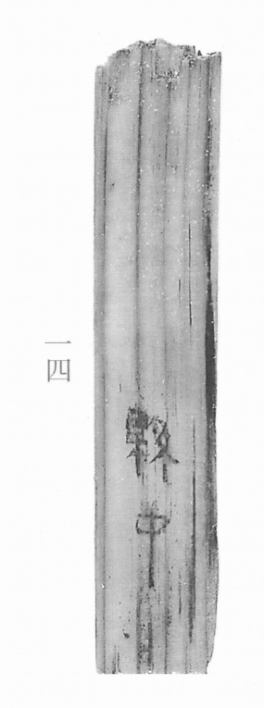
图1 里耶秦简 5-14 实物照片。出处：秦簡字形庫（www.kaom.net）《里耶1》图版。
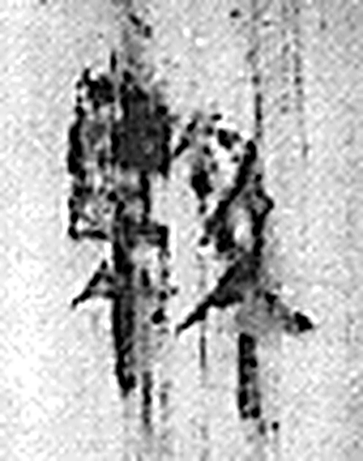 縣 繫也。从系持𥄉。（《说文解字》卷九·𥄉部）
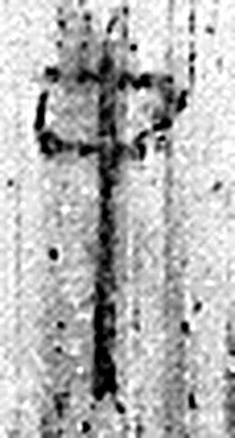 中 内也。从口。丨，上下通。（《说文解字》卷一·丨部）
图2 5-14 逐字字形与本义（共 2 字，按原简文字序）。字形出处：秦簡字形庫（www.kaom.net）《里耶1》；本义出处：《说文解字》大徐本。

释文
〼县中〼5-14

文字

书法
正面存「县中」二字，笔画细，横画平。（据图1）

简牍形制
残简，单面书写。（据图1）

书写方式
墨色较淡。（据图1）

美育价值
「县中」两字把文书涉及的范围点了出来。

